2011年普通高等学校招生全国统一考试（广东卷）
数学（文科）

本试卷共4页，21小题，满分150分。考试用时120分钟。
注意事项：
1．答卷前，考生务必用黑色字迹的钢笔或签字笔将字迹的姓名和考生号、实施号、座位号填写在答题卡上用2B铅笔将试卷类型（B）填涂在答题卡相应位置上。将条形码横贴在答题卡右上角“条形码粘贴处”。
2．选择题每小题选出答案后，用2B铅笔把大题卡上对应题目选项的答案信息点涂黑，如需改动，用橡皮擦干净后，再选涂其他答案，答案不能答在试卷上。
3．非选择题必须用黑色字迹钢笔或签字笔作答，答案必须卸载答题卡个题目指定区域内相应位置上；如需改动，先划掉原来的答案，然后再写上新的答案；不准使用铅笔和涂改液。不按以上要求作答的答案无效。
4．作答选做题时，请先用2B铅笔填涂选作题地题号对应的信息点，再作答，漏凃，错涂、多涂。答案无效。
5．考生必须保持答题卡的整洁，考试结束后，将试卷和答题卡一并交回。
参考公式：锥体体积公式V=Sh,其中S为锥体的底面积，h为锥体的高。
线性回归方程中系数计算公式
样本数据x₁,x₂,……，xa的标准差，
其中表示样本均值。
N是正整数，则
一、选择题：本大题共10小题，每小题5分，满分50分，在每小题给出的四个选项中，只有一项是符合题目要求的。
1．设复数z满足iz=1，其中i为虚数单位，则
A．-i B．i C．-1 D．1
2．已知集合A=为实数，且，B=且则AB的元素个数为
A．4 B．3 C．2 D．1
3．已知向量a=（1,2），b=（1,0），c=（3,4）。若为实数，（），则=
A． B． C．1 D．2
4．函数的定义域是
A． B．（1，+）
C．（-1，1）∪（1，+∞） D．（-，+）
5．不等式2x²-x-1>0的解集是
A． B．（1， +）
C．（-，1）∪（2，+） D．
6．已知平面直角坐标系$\text{xOy}$上的区域D由不等式$\begin{aligned}\left\{0≤x≤\sqrt{2} | \right.\left\{x≤2 | \right.\end{aligned}$ 给定，若M（x，y）为D上的动点，点A的坐标为，则z=$\vec{\text{OM}}$·$\vec{\text{OA}}$的最大值为
A．3 B．4 C．3 D．4
7．正五棱柱中，不同在任何侧面且不同在任何底面的两顶点的连线称为它的对角线，那么一个正五棱柱对角线的条数共有
A．20 B．15 C．12 D．10
8．设圆C与圆x²+（y-3）²=1外切，与直线y =0相切，则C的圆心轨迹为
A．抛物线 B．双曲线 C．椭圆 D．圆
9．如图1-3，某几何体的正视图（主视图），侧视图（左视图）和俯视图分别是等腰三角形和菱形，则该几何体体积为
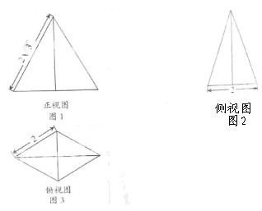
A．$4\sqrt{3}$ B．4 C．$2\sqrt{3}$ D．2
10．设f（x），g（x），h（x）是R上的任意实值函数，如下定义两个函数和；对任意x ∈，（f·g）（x）=；（f·g）（x）=．则下列恒等式成立的是
A．
B．
C．
D．
二、填空题：本大题共5小题，考生作答4小题，每小题5分，满分20分。
11．已知是同等比数列，a₂=2,a₄-a₃=4,则此数列的公比q=______
12．设函数,若,则f（-a）=_______
13．为了解篮球爱好者小李的投篮命中率与打篮球时间之间的关系，下表记录了小李某月1号到5号每天打篮球时间x（单位：小时）与当天投篮命中率y 之间的关系：
时间 | 1 | 2 | 3 | 4 | 5
命中率 | 0．4 | 0．5 | 0．6 | 0．6 | 0．4
小李这5天的平均投篮命中率为_________;用线性回归分析的方法，预测小李每月6号打篮球6小时的投篮命中率为________．
（二）选择题（14-15题，考生只能从中选做一题）
14．（坐标系与参数方程选做题）已知两曲线参数方程分别为$\begin{aligned}\left\{χ=\sqrt{5\text{cos}θ} | \right.\end{aligned}$（0$θ$<$π$）和$\begin{aligned}\left\{x=\frac{5}{4}t^{2} | \right.\end{aligned}$（t$∈R$），它们的交点坐标为 。
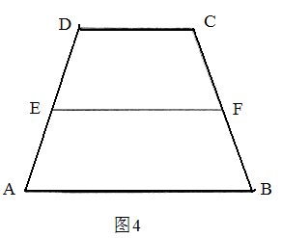
15．（集合证明选讲选做题）如图4，在梯形ABCD中，AB∥CD，AB=4，CD=2．E,F分别为AD，BC上点，且EF=3，EF∥AB，则梯形ABFE与梯形EFCD的面积比为
三、解答题：本大题共6小题，满分80分，解答须写出文字说明、证明过程和演算步骤．
16．（本小题满分为12分）
已知函数，$χ∈$R。
（1）求的值；
（2）设$α,β\left[0,\frac{π}{2}\right]$，f（3$α+\frac{π}{2}$）=$\frac{\text{10}}{\text{13}}$,f（3$β$+2$π$）=$\frac{6}{5}$．求sin（$α$ $β$）的值
17．（本小题满分13分）
在某次测验中，有6位同学的平均成绩为75分。用x_{n}表示编号为n（n=1,2,…,6）的同学所得成绩，且前5位同学的成绩如下：
编号n | 1 | 2 | 3 | 4 | 5
成绩x_{n} | 70 | 76 | 72 | 70 | 72
（1）求第6位同学的成绩x₆，及这6位同学成绩的标准差s;
（2）从前5位同学中，随机地选2位同学，求恰有1位同学成绩在区间（68，75）中的概率。
18．（本小题满分13分）
图5所示的集合体是将高为2，底面半径为1的直圆柱沿过轴的平面切开后，将其中一半沿切面向右水平平移后得到的．A，A′，B，B′分别为,,,的中点，分别为的中点．
（1）证明：四点共面；
（2）设G为A A′中点，延长\到H′，使得．证明：
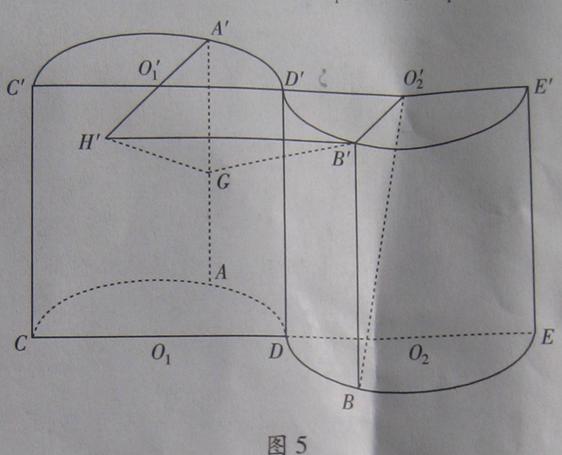
19．（本小题满分14分）
设a＞0,讨论函数f（x）=lnx+a（1-a）x²-2（1-a）的单调性。

20．（本小题满分14分）
设b>0，数列}满足a₁=b,
（1）求数列的通项公式；
（2）证明：对于一切正整数n，2ab+1

21．（本小题满分14分）
在平面直角坐标系中，直线交轴于点A，设是上一点，M是线段OP的垂直平分线上一点，且满足∠MPO=∠AOP
（1）当点P在上运动时，求点M的轨迹E的方程；
（2）已知T（1，-1），设H是E 上动点,求+的最小值，并给出此时点H的坐标；
（3）过点T（1，-1）且不平行与y轴的直线l₁与轨迹E有且只有两个不同的交点，求直线的斜率k的取值范围。

参考答案

一、选择题：本大题考查基本知识和基本运算，共10小题，每小题5分，满分50分。
A卷：1—5DBCBA 6—10CADCB
二、填空题：本大题考查基本知识和基本运算，体现选择性。共5小题，每小题5分，满分20分，其中14—15题是选做题，考生只能选做一题。
11．2 12．-9 13．0.5，0.53 14． 15．7：5
三、解答题：本大题共6小题，满分80分，解答须写出文字说明、证明过程和演算步骤。
16．（本小题满分12分）
解：（1）
；
（2）
故
17．（本小题满分13分）
解：（1）
，
（2）从5位同学中随机选取2位同学，共有如下10种不同的取法：
{1，2}，{1，3}，{1，4}，{1，5}，{2，3}，{2，4}，{2，5}，{3，4}，{3，5}，{4，5}，
选出的2位同学中，恰有1位同学的成绩位于（68，75）的取法共有如下4种取法：
{1，2}，{2，3}，{2，4}，{2，5}，
故所求概率为
18．（本小题满分13分）
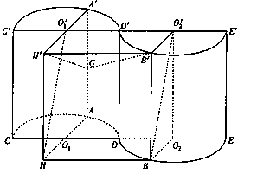
证明：（1）中点，
连接BO₂
直线BO₂是由直线AO₁平移得到
共面。
（2）将AO₁延长至H使得O₁H=O₁A，连接
由平移性质得=HB
//
19．（本小题满分14分）
解：函数的定义域为
当的判别式
①当有两个零点，
且当内为增函数；
当内为减函数；
②当内为增函数；
③当内为增函数；
④当
在定义域内有唯一零点，
且当内为增函数；当时，内为减函数。 的单调区间如下表：
（其中）

20．（本小题满分14分）
解：（1）由
令
当
①当
②当时，
（2）当
只需
综上所述
21．（本小题满分14分）
解：（1）如图1，设MQ为线段OP的垂直平分线，交OP于点Q，
因此即
①
另一种情况，见图2（即点M和A位于直线OP的同侧）。
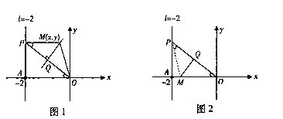
MQ为线段OP的垂直平分线，
又
因此M在轴上，此时，记M的坐标为
为分析的变化范围，设为上任意点
由
（即）得，
故的轨迹方程为
②
综合①和②得，点M轨迹E的方程为

（2）由（1）知，轨迹E的方程由下面E₁和E₂两部分组成（见图3）：
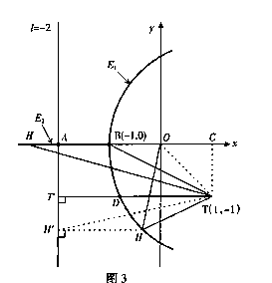
；
当时，过Ｔ作垂直于的直线，垂足为，交E₁于。
再过H作垂直于的直线，交
因此，（抛物线的性质）。
（该等号仅当重合（或H与D重合）时取得）。
当时，则
综合可得，|HO|+|HT|的最小值为3，且此时点H的坐标为
（3）由图3知，直线的斜率不可能为零。
设
故的方程得：
因判别式
所以与E中的E₁有且仅有两个不同的交点。
又由E₂和的方程可知，若与E₂有交点，
则此交点的坐标为有唯一交点，从而表三个不同的交点。
因此，直线的取值范围是

